Методическая разработка классного часа
«Путешествие по сети Интернет», 5 класс
Цель: сформировать у учащихся понятие о безопасности использования ресурсов сети Интернет.
Задачи: расширить представление детей об Интернете; обеспечить информационную безопасность ребенка при обращении к Интернет-ресурсам; воспитать внимательное отношение к информационным ресурсам.
Практическая значимость: оказание помощи учащимся при работе с информацией, находящейся в сети Интернет.
Оборудование: проектор, магнитная доска, 6 парт (3 рабочие группы)
Материалы: Таблички с информацией, которую можно узнать из сети Интернет (произвольное количество) (рис. 1), флажки с правилами безопасного использования сети Интернет (18 шт. – по 9 флажков на каждую группу, в каждой группе по 4 человека) (рис. 2), «ноутбуки», распечатанные на фотобумаге (12 шт. – по 1 «ноутбуку» на каждого учащегося) (рис. 3), наклейки с правилами безопасного использования сети Интернет, распечатанные на самоклеящейся бумаге (12 листов по 9 наклеек в каждом) (рис. 4), пустые флажки (12 шт.), ручки (12 шт.), «Шар Безопасности» (шар из пенопласта на подставке) (рис. 5). Приложение
Ход мероприятия
- Просмотр видеоролика, который подводит к теме мероприятия (видео «Начало»)
Учитель: - Здравствуйте, ребята! Как ваше настроение? Как вы думаете, о чем пойдет речь сегодня на нашем мероприятии?
Дети: - Об Интернете, компьютере, сети и т.д.
Учитель: - Правильно, молодцы! А что для вас Интернет? Какую информацию можно оттуда узнать?
Дети: - Новости, книги, музыка, игры, виртуальное посещение музеев мира, общение, знакомства, обучение, виртуальное путешествие в другие страны, традиции и быт народов и т.д. (По мере называния детьми информации, учителем на доску клеятся соответствующие таблички (рис. 1))
Учитель: Ребята, посмотрите, оказывается, благодаря ресурсам сети Интернет, перед нами открываются большие возможности.
- Просмотр видеоролика о путешествии в город Интернет (видео «Путешествие в город Интернет»)
Учитель: Куда отправились ребята? (Ответ: в город Интернет) А всегда ли безопасно это путешествие? (Ответы учащихся) Для того, чтобы обезопасить себя, свою семью, своих родных и близких от угроз Интернета, и причинения возможного ущерба, мы с вами определим основные правила использования безопасного Интернета и назовем их «Шаром Безопасности».
Учитель: (На столах разложены флажки с правилами безопасного использования Интернета (рис. 2), пустые флажки, «ноутбуки» (рис. 3), распечатанные на фотобумаге, правила безопасного использования Интернета, распечатанные на самоклеящейся бумаге (рис. 4). Ребятам задаются видео вопросы или ситуации, ответы на которые представлены на флажках (рис. 2). Необходимо отыскать флажок с правильным ответом и прикрепить его к «Шару Безопасности» (рис. 5). Далее найти соответствующую наклейку (рис. 4) каждому и наклеить ее на экран «ноутбука»)
Вопросы:
- Что нельзя указывать в Интернете? (видео «1») (Ответ: Не указывай свою личную информацию, настоящее имя, адрес, телефон и место, где ты часто бываешь)
- Как вы относитесь к информации в Интернете. Всегда ли она является достоверной? (Ответ: Не доверяй всей информации, размещенной в Интернете. Не доверяй незнакомым людям, они могут выдавать себя за других)
- Друзья виртуальные. Хорошо или плохо? (видео «3») (Ответ: Не встречайся в реальной жизни с людьми, с которыми ты познакомился в Интернете. Сообщи родителям, если друзья из интернета настаивают на личной встрече)
- Как нужно реагировать на сомнительные сайты? (Ответ: Не переходи по сомнительным ссылкам. Не посещай сомнительные сайты. Они могут нанести вред твоей психике)
- Если на ваш телефон пришло письмо о вашем выигрыше. Как нужно себя вести? (Ответ: Не отправляй смс, чтобы получить какую-либо услугу или выиграть приз)
- Какие правила существуют в Интернете? (видео «6») (Ответ: Помни, что в виртуальном мире действуют те же правила вежливости, что и в реальном)
- Можно ли без разрешения автора копировать информацию? (Ответ: Помни, что незаконное копирование авторских материалов преследуется по закону)
- Что делать, если возникли сомнения или подозрения при работе в Интернете? (Ответ: Обращайся за советом к взрослым при малейшем сомнении или подозрении)
Учитель: Ребята, у вас на столах еще лежат пустые флажки, на которых необходимо написать еще какие-либо правила безопасного использования Интернета, возможно наиболее важного правила (то, которое ребята сами для себя выделили) и т.д. Каждый из вас пусть прикрепит свой флажок к «Шару Безопасности».
Учитель: В начале мероприятия я спрашивала о вашем настроении. Изменилось ли оно? Как? (Ребята отвечают)
В заключение мероприятия можно пожелать учащимся соблюдать правила безопасного использования ресурсов сети Интернет.

Список использованной литературы
Ссылки на картинки и видео:
1. https://yandex.ru/images/search?pos=1&img_url=https%3A%2F%2Fds04.infourok.ru%2Fuploads%2Fex%2F02b6%2F000c242d-9bced193%2Fhello_html_5ea590f7.jpg&text=%D0%BF%D1%80%D0%B0%D0%B2%D0%B8%D0%BB%D0%B0%20%D0%B1%D0%B5%D0%B7%D0%BE%D0%BF%D0%B0%D1%81%D0%BD%D0%BE%D0%B3%D0%BE%20%D0%B8%D0%BD%D1%82%D0%B5%D1%80%D0%BD%D0%B5%D1%82%D0%B0%20%D0%B4%D0%BB%D1%8F%20%D0%B4%D0%B5%D1%82%D0%B5%D0%B9&lr=11123&rpt=simage
2. https://yandex.ru/images/search?pos=0&img_url=https%3A%2F%2Fbonlacfoods.com%2Fimages%2Fmy-froggy-stuff-printables-electronics%2Fmy-froggy-stuff-printables-electronics-10.jpg&text=%D0%BD%D0%BE%D1%83%D1%82%D0%B1%D1%83%D0%BA%20%D1%88%D0%B0%D0%B1%D0%BB%D0%BE%D0%BD&lr=11123&rpt=simage
3. https://ok.ru/video/8841790935
4. http://russia.tv/video/show/brand_id/5108/episode_id/207061/video_id/207061/

Приложение
рис. 1. Таблички с информацией, которую можно узнать из сети Интернет

Музыка Виртуальное путешествие

Общение Обучение


Игры Новости


Виртуальное посещение музеев Знакомства


Книги Государственные услуги

рис. 2. Флажки с правилами безопасного использования сети Интернет
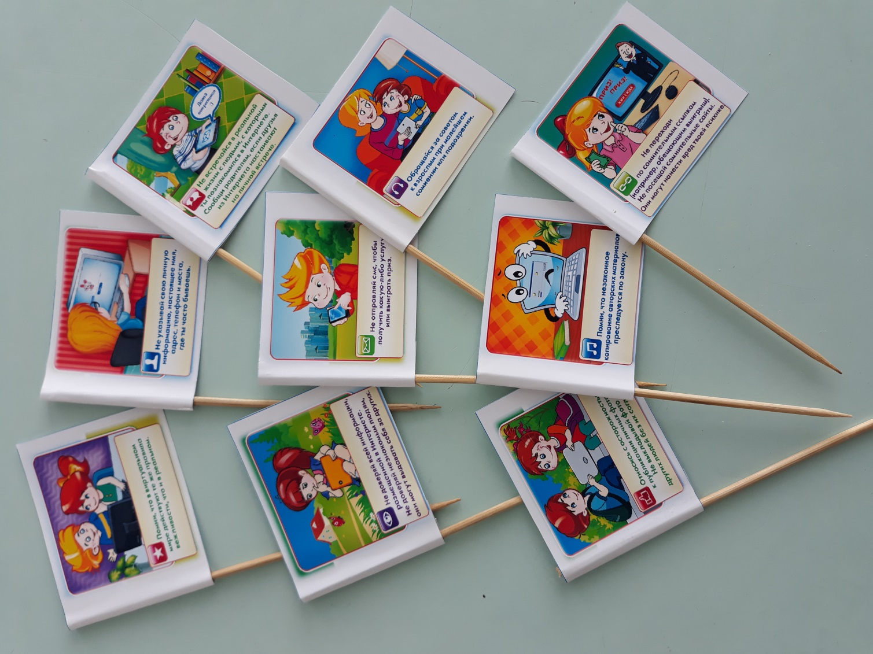

рис. 3. «Ноутбук»


рис. 4. Наклейки с правилами безопасного использования сети Интернет 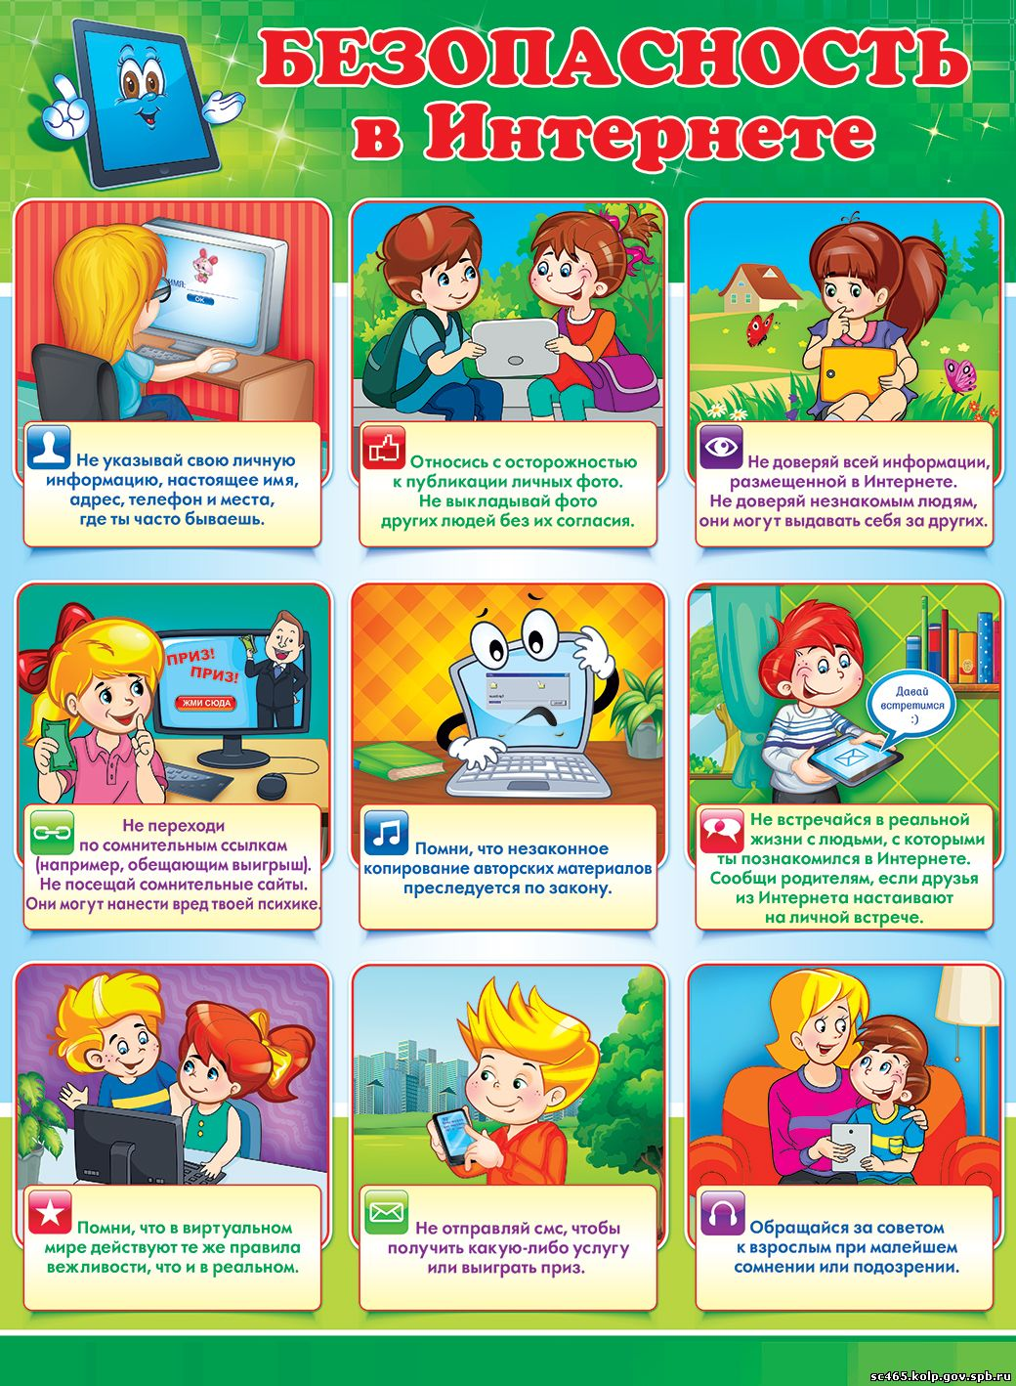 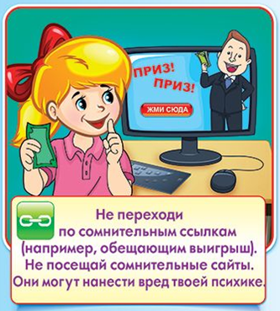

рис. 5. «Шар Безопасности»


